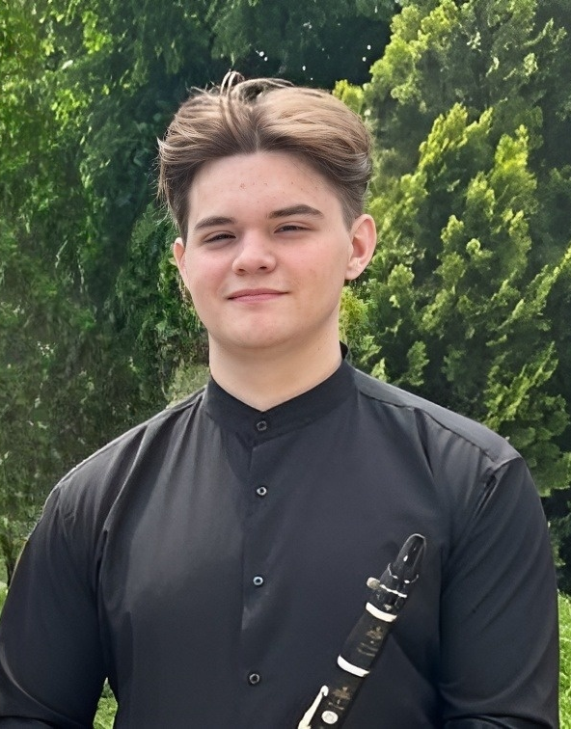 | Чала Максим Георгиевич, преподаватель специального инструмента Музыкального кадетского корпуса им. А. Невского Краснодарского государственного института культуры

Родился 4 января 2003 г. в городе Пыть-Ях, Ханты-Мансийский автономный округ - Югра.
В 2022 году окончил колледж-интернат «Центр искусств для одаренных детей Севера», г. Ханты-Мансийск, отделение «Оркестровые духовые и ударные инструменты».
В 2022 году был награжден дипломом лауреата I степени в творческом фестивале искусств «ТВОЙ КГИК» в номинации «Инструментальное исполнительство: оркестровые духовые и ударные инструменты».
В 2023 году был награжден благодарственным письмом администрации государственного бюджетного учреждения культуры Краснодарского края «Краснодарская краевая универсальная научная библиотека им. А.С.Пушкина» за участие во Всероссийской социально-культурной акции «Библионочь».

